Family Math Studio Lección 3.9 · Sesión 2 · 6.AT.3

Ajustar una receta con razones equivalentes
Hallar el factor de escala que agranda una receta y mantiene la misma razón.
Nombre Fecha

La chispa de hoy
Una receta de limonada usa 3 tazas de agua por cada 2 tazas de jugo. Un equipo llena una hielera con 18 tazas de agua. ¿Cuántas tazas de jugo necesita? Primero adivina: ¿más de 10 tazas de jugo o menos?
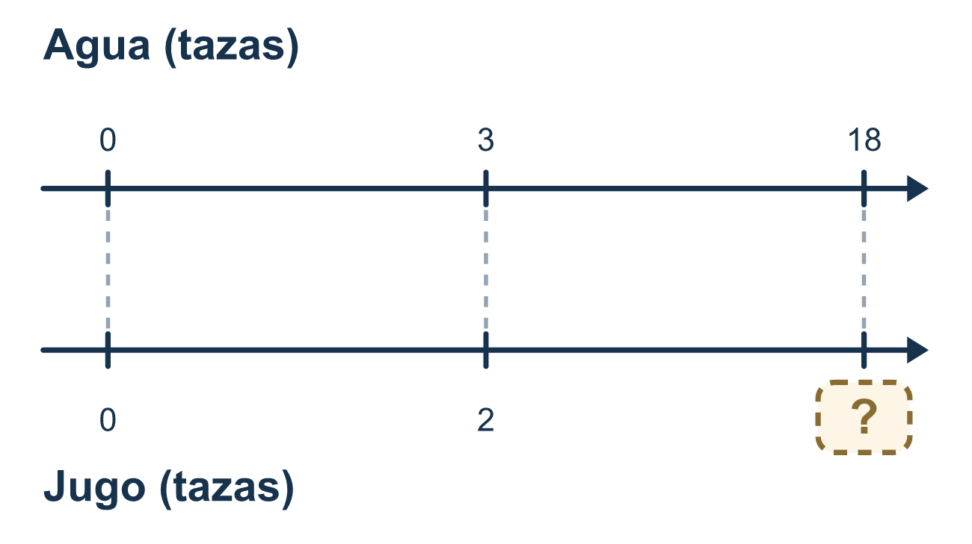
Nuestro modelo de clase: el factor de escala

Inténtalo
Resuélvelo en papel. Escribe una respuesta en cada línea.
- Una receta usa 3 huevos. Quieres usar 12 huevos. ¿Cuál es el factor de escala?
A. 9 B. 4 C. 15 D. 36
Mi respuesta
- La razón de arroz a agua es 1:2. Usas 6 tazas de arroz. ¿Cuántas tazas de agua?
A. 12 B. 8 C. 3 D. 6
Mi respuesta
- Un licuado usa 2 plátanos y 5 fresas. Con 8 plátanos, ¿cuántas fresas?
A. 13 B. 10 C. 20 D. 40
Mi respuesta
- ¿Qué acción mantiene el mismo sabor de una receta cuando haces 3 veces más?
A. Sumar 3 a cada cantidad B. Multiplicar solo una cantidad por 3 C. Restar 3 a cada cantidad D. Multiplicar cada cantidad por 3
Mi respuesta
- La limonada es 3 limones por 6 tazas de agua. ¿Cuántos limones para 24 tazas de agua?
A. 18 B. 21 C. 12 D. 4
Mi respuesta
- Divide los dos números de 18:24 entre 6. ¿Cuál razón obtienes?
A. 12:18 B. 3:4 C. 4:3 D. 3:24
Mi respuesta

Conversen
¿Cuál es el factor de escala, y cómo lo usaron en el segundo ingrediente?

Misión en casa
Usen una jarra y una taza. Imaginen que una bebida necesita 3 tazas de agua por 2 tazas de jugo. Pregunten: ¿cuánto jugo para 9 tazas de agua? ¿Por qué número multiplicaron?

Si se atoran, pregunten
- ¿Por qué número multiplicamos el primer término para llegar a la cantidad nueva?
- ¿El otro término se multiplicó por ese mismo número?
- ¿La nueva razón se simplifica de vuelta a la anterior?

Hazlo en pantalla

Escanea o escribe el enlace. La misma lección, con pistas. eduwonderlab.com/lessons/3-9-part2/homework.html
¿Cómo te sentiste? (opcional) ☐ Difícil ☐ Voy mejorando ☐ Lo entendí

Family Math Studio · Para adultos Lección 3.9 · Sesión 2 · 6.AT.3

Respuestas y notas para conversar
Ajustar una receta con razones equivalentes

Lo que aprende tu estudiante
Esta noche agrandamos una receta manteniendo la misma razón — y hallamos el factor de escala que lo logra.

Respuestas
Pidan a su estudiante que explique antes de mirar.
- B. 4. 3 × 4 = 12, así que el factor de escala es 4.
- A. 12. El factor de escala es 6, así que el agua es 2 × 6 = 12 tazas.
- C. 20. El factor de escala es 8 ÷ 2 = 4, así que las fresas son 5 × 4 = 20.
- D. Multiplicar cada cantidad por 3. Multiplicar cada cantidad por 3 mantiene la misma razón, así que el sabor es igual.
- C. 12. 6 × 4 = 24, así que los limones son 3 × 4 = 12.
- B. 3:4. 18 ÷ 6 = 3 y 24 ÷ 6 = 4, así que la razón es 3:4.

Conversen
¿Cuál es el factor de escala, y cómo lo usaron en el segundo ingrediente?

Cuando se atoren, pregunten
- ¿Por qué número multiplicamos el primer término para llegar a la cantidad nueva?
- ¿El otro término se multiplicó por ese mismo número?
- ¿La nueva razón se simplifica de vuelta a la anterior?

Eviten decir
- Suma el factor de escala a ambos números.
- Solo el ingrediente del que habla la pregunta tiene que cambiar.
- Con que esté cerca basta para una receta.

Misión en casa
Usen una jarra y una taza. Imaginen que una bebida necesita 3 tazas de agua por 2 tazas de jugo. Pregunten: ¿cuánto jugo para 9 tazas de agua? ¿Por qué número multiplicaron?

